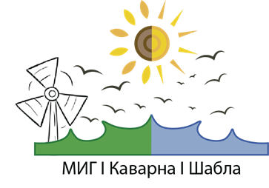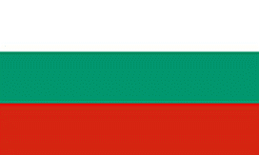

ПОКАНА

УВАЖАЕМИ ДАМИ И ГОСПОДА,

Местна инициативна група Каварна – Шабла има удоволствието да Ви покани на представяне на рекламен филм и видеоклипове за популяризиране на местната идентичност и наследство на двете общини.
Филмът и клиповете са изработени в рамките на проект № BG06RDNP001-19.476-0007 „Да съхраним традициите във времето на територията на МИГ "Каварна - Шабла"“ с Административен договор за предоставяне на безвъзмездна финансова помощ № РД-50-51 по Подмярка 19.1 „Помощ за подготвителни дейности“ в частта на малките пилотни проекти на мярка 19 „Водено от общностите местно развитие“ от Програмата за развитие на селските райони за периода 2014 – 2020 г.
Събитието ще се състои на 11.10.2023 г. /сряда/ от 11:30 часа в НЧ „Зора” , гр. Шабла.

